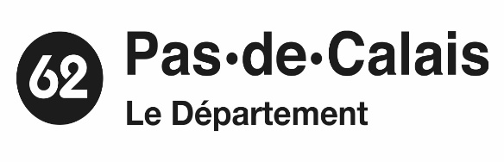

PÔLE RÉUSSITES CITOYENNES

Direction des affaires culturelles

Appel à projet
« Résidences artistiques de création en collège »
Année scolaire 2024 - 2025

FICHE PROJET A COMPLETER ET A RETOURNER AVEC LE DOSSIER DE CANDIDATURE
A l’adresse mail suivante : subvention.culture@pasdecalais.fr
Pour le 25 février 2024

IDENTIFICATION DU PORTEUR DE PROJET
Nom de l’artiste :
Statut juridique :
Adresse :
Téléphone :
E-mail :
N° siret :
Code APE :
N° et catégorie de licence d’entrepreneur de spectacle (ou autres) :
Site internet (si existant)
Nom du ou de la présidente ou du représentant légal :

LA RESIDENCE ARTISTIQUE DE CREATION
Intitulé du projet :
Artiste intervenant :
Disciplines(s) artistique(s) :
Thématique relative à la citoyenneté abordée lors de la résidence :
Modalités d’interventions (décrire précisément les différentes étapes proposées de la résidence, les contenus proposés, le nombre de participants...) :
- rencontres et d’échanges proposés avant la mise en œuvre effective de la résidence :
- sensibilisations et médiations proposées :
- pratique artistique proposée dans le cadre spécifique du processus de création :
- nombre de classes ou groupes envisagés :
- niveau(x) :
- autres temps proposés (pour les familles, les élèves ne participants pas directement au processus de création) :
- la diffusion d’œuvres est-elle prévue ? Si oui, la ou lesquelles ? A quel moment ? Nécessite(nt)-t-elle(s) de la technique ?
- forme de restitution envisagée :

LE TERRITOIRE D’INTERVENTION
Merci d’indiquer le ou les territoires où vous souhaiteriez intervenir en priorité.
A noter qu’il s’agit d’une information donnée à titre indicatif. Dans la mesure du possible, nous prendrons en compte le choix indiqué.
Arrageois
Artois
Audomarois
Boulonnais
Calaisis
Montreuillois-Ternois
Lens-Hénin

BUDGET PREVISIONNEL (document annexe à remplir)

